|  |  |  |
| --- | --- | --- |
| C:\Users\Admin\Pictures\JATA KPM.png  **BAHAGIAN PENDIDIKAN DAN LATIHAN TEKNIK VOKASIONAL**  **KEMENTERIAN PENDIDIKAN MALAYSIA**  **ARAS 5 & 6, BLOK E14, KOMPLEKS E,**  **PUSAT PENTADBIRAN KERAJAAN PERSEKUTUAN**  **KERTAS PENERANGAN**  ***(INFORMATION SHEET)*** | | |
| **KOD DAN NAMA PROGRAM NOSS** | IT-010-3:2016 PEMBANGUNAN APLIKASI | |
| **TAHAP NOSS** | 3 | |
| **KOD, NAMA CU DAN WA NOSS** | **CU03 / WA3 - TEST MODULE INTEGRATION CODE** | |
| **NAMA PROGRAM KV** | SISTEM PENGURUSAN PANGKALAN DATA DAN APLIKASI WEB | |
| **KOD DAN NAMA KURSUS KSKV** | KPD 3024 APPLICATION MODULE INTEGRATION | |
| **NO.DAN TAJUK KOMPETENSI** | K3 TEST MODULE INTEGRATION CODE | |
| **NO. KOD NOSS** | IT-010-3:2016 – C03 /P(8/19) | Muka Surat : 1 Drp : 7 |
| **NO. KOD KSKV** | KPD 3024 / P(8/12) |

**TAJUK:**

**JENIS *UNIT INTERFACE***

**TUJUAN:**

Kertas penerangan ini adalah bertujuan menerangkan mengenai :

1. Senaraikan jenis *unit interface*
2. Nyatakan jenis-jenis terminal

**PENERANGAN/***INFORMATION* **:**

**3.0 Test Module Integration Code**

3.1 Jenis *unit interface*

Terdapat dua jenis antara muka unit.

1. **Terminal** adalah sebarang peranti perkakasan elektronik atau elektromagnetik yang digunakan untuk memasukkan data dan memaparkan data dari komputer atau sistem pengkomputeran.

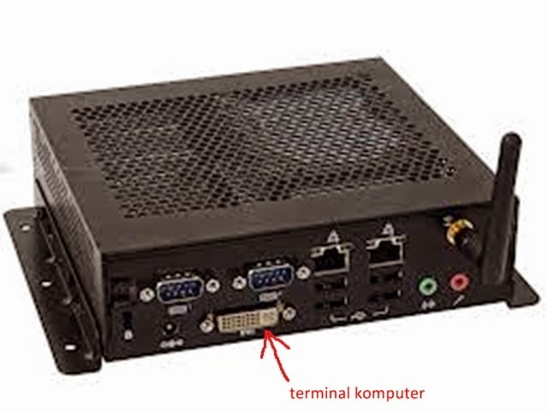

Rajah 1: Terminal komputer

Terminal boleh dikelaskan kepada 3 jenis iaitu:

1. Dumb terminal- sejenis *monitor* paparan yang tidak mempunyai keupayaan pemprosesan dan hanya bergantung kepada computer *host* untuk melakukakn pemprosesan. Ia hanyalah peranti *output* yang menerima data daripada CPU. Contoh *dumb terminal* adalah kiosk monitor yang terdapat di pusat beli belah.

Pengertian Dumb Terminal sendiri sangatlah bergantung pada konteks untuk apa ia digunakan. Hubungannya dengan komputer terminal tradisional yang masih menggunakan koneksi RS-232,maka dumb terminal dapat diartikan sebagai komputer terminal yang dapat menterjemahkan sebagian dari kode kontrol (CR, LF dan sebagainya) tetapi tidak memiliki kemampuan untuk memproses karakter khusus yang dapat menjalankan fungsi seperti clearing a line, clearing the screen, atau controlling cursor position. dalam konteks ini dumb terminal terkadang disebut juga sebagai glass teletype yang pada dasarnya memiliki fungsi yang sama seperti teletype. Dumb terminal tipe ini masih dapat mendukung sistem bertipe unix moderen apabila environment variabel nya dirubah dari TERM menjadi dumb. Smart atau intelligent terminal juga memiliki kemampuan untuk memproses karakter khusus, terutama pada tipe VT52, VT100 atau ANSIescape sequances.

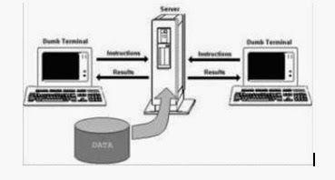

Rajah 2: Dumb Terminal

1. Smart terminal- terminal yang mempunyai keupayaan pemprosesan tetapi agak terhad. Contohnya mesin ATM.

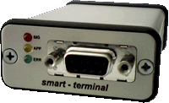

Rajah 3: Smart Terminal

1. Intelligent terminal- merujuk kepada *monitor* dan *keyboard* yang mengandungi kuasa pemprosesan. Ia termasuklah *memory* dan *processor* to melaksanakan operasi paparan yang tertentu.

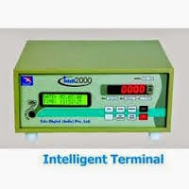

Rajah 4: Intelligent Terminal

**Terminal komputer**

Peranti perkakasan elektronik atau peranti perkakasan elektromagnetik yang digunakan untuk memasukkan data ke dalam komputer (atau sistem pengomputan), dengan data itu dipaparkan pada skrin monitor. Ia merupakan salah satu contoh antara muka dan mesin (HMI).

**Terminal**

Terminal dapat dihubungkan ke sistem komputer dengan menggunakan kabel langsung atau melalui alat komunikasi. Terminal yang dihubungkan ke komputer yang letaknya jauh melalui alat komunikasi disebut Remote Job Entry Terminal (RJE Terminal).

Beberapa terminal yang biasa adalah:

1. Terminal kalsik:

Lebih dikenal sebagai dumb terminal, sekarang PC banyak digunakan untuk melakukan fungsi ini misalnya dengan menggunakan program Hyperterm yang ada pada OS Windows. Tugasnya melakukan komunikasi sederhana dengan perangkat terutama untuk melakukan konfigurasi.

2. Work Station

Komputer yang mempunyai kemampuan tinggi terutama pengolahan graphics misalnya untuk GUI (Graphical User Interface) sebelum adanya browser.

3. Point of Sale terminal, Tansaction terminal

Terminal yang khusus yang dirancang untuk melaksanakan transaksi komersial tertentu.

4. Server

Merupakan komputer yang berkemampuan tinggi terutama dalam kecepatan pengolahan dan mempunyai memory yang besar karena sering digunakan untuk menyimpan database.

5. Front end processor

Dalam jaringan komputer IBM/SNA komputer ini digunakan untuk melayani kegiatan komunikasi data. Semua kegiatan komunikasi dilayaninya dan kegiatan pengolahan data diberikan ke host (main frame) yang umumnya tidak dirancang untuk melakukan kegiatan ini. Front end bekerja sama dengan host komputer untuk mengurangi bebannya dalam melayani masalah komunikasi data. Semua masalah komunikasi data akan dilayani olehnya.

1. ***Input and output device***

**Pengertian Input**  
Input adalah semua data dan perintah yang dimasukkan ke dalam memori komputer untuk selanjutnya diproses lebih lanjut oleh prosesor. Sebuah perangkat input adalah komponen piranti keras yang memungkinkan user atau pengguna memasukkan data ke dalam komputer, atau bisa juga disebut sebagai unit luar yang digunakan untuk memasukkan data dari luar ke dalam mikroprosesor.

**Pengertian Output**  
Output adalah data yang telah diproses menjadi bentuk yang dapat digunakan. Komputer yang memproses data-data dimasukkan menjadi sebuah informasi. Yang disebut sebagai perangkat output adalah semua komponen piranti keras yang menyampaikan informasi kepada orang-orang yang menggunakannya.

Peranti input dan output adalah komponen yang digunakan untuk memasukkan data dan memaparkan hasil daripada sistem komputer. Rajah 3.1 menunjukkan beberapa contoh komponen peranti *input* dan dan peranti *output*. Peranti *input* menukar data luaran kepada satu bentuk yang boleh difahami dan emudian diproses oleh computer. Contohnya papan kekunci, skrin sentuh, pengimbas, perakam suara dan tetikus.

Peranti *output* pula memaparkan hasil diproses oleh komputer kepada bentuk yang boleh difahami oleh manusia. Contohnya, pencetak, *monitor,* dan pembesar suara.

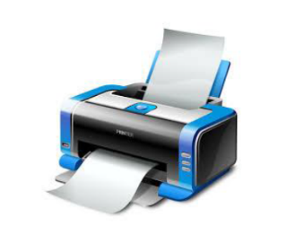

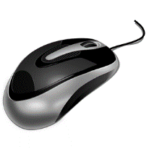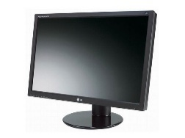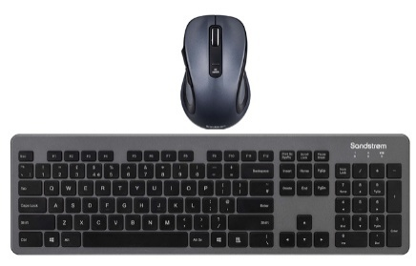

Rajah 5:peranti *input* dan peranti *output*

**SOALAN /** *QUESTIONS :*

1. Berikan dua jenis *unit interface.*
2. ……………………………………………………………
3. ……………………………………………………………

[ 2 Markah ]

1. Berikan tiga jenis terminal yang terdapat dalam *unit interface*.
2. …………………………………………………………
3. …………………………………………………………
4. …………………………………………………………
5. ……………………………………………………………

[ 3 Markah ]

**RUJUKAN /** *REFERENCES :*

1. Benjamin C. Pierce (2002), Types and Programming Languages (1st edition), The MIT Press, ISBN-13: 978-0262162098
2. Simon Marlow (2013), Parallel and Concurrent Programming in Haskell: Techniques for Multicore and Multithreaded Programming (1st Edition), O'Reilly Media, ISBN-13: 978-1449335946
3. Scott Meyers (2005), Effective C++: 55 Specific Ways to Improve Your Programs and Designs (3rd Edition),  Addison-Wesley Professional, ISBN-13: 978-0321334879